ROTINA SEMANAL DO TRABALHO PEDAGÓGICO - Atividades Remotas-Data: 05 à 09/07 de 2021

Turma: Etapa II A ** Prof.ª Elizete *** “E.M.E.I EMILY OLIVEIRA SILVA”

SEGUNDA-FEIRA | TERÇA-FEIRA | QUARTA-FEIRA | QUINTA-FEIRA | SEXTA-FEIRA
- VÍDEO: “LEITURA DO ALFABETO” (https://youtu.be/CpgnTmhY-NE )  - ATIVIDADES DA APOSTILA 5-  - Assistir ao vídeo explicativo.  - Realizar a atividade da página 22 = atividade de reconhecimento de sons apoiados nas vogais. | - VÍDEO: Aprendendo cores, letras e números. (https://youtu.be/JngnwTMW-AM )  - ATIVIDADES DA APOSTILA 5- encerramos hoje a apostila 5.  - Assistir ao vídeo explicativo  - Realizar a atividade da página 23 e 28= atividade com pintura de gráfico simples e brincadeira bola na lata.  - BRINCADEIRA: BOLA NA LATA  - VOCÊ VAI PRECISAR DE:  - LATAS VAZIAS DE MILHO, ERVILHA OU MOLHO  - 3 BOLINHAS QUE PODEM SER DE MEIA  OBS: PARA LATAS MAIORES, PRECISA BOLINHAS DO TIPO TÊNIS OU AS QUE SE USA PRA BRINCAR COM CÃES.  Regras da brincadeira:  - NUM LUGAR ABERTO, EMPILHEM AS LATAS NUMA MESA OU NO MURO DA VARANDA. COM O GIZ, TRACEM UMA LINHA NO CHÃO A UNS 5 OU 6 PASSOS DE ONDE ESTÃO AS LATAS.  - CADA JOGADOR PODE JOGAR A BOLA NAS LATAS TRÊS VEZES.  - CONTÉM UM PONTO PARA CADA LATA DERRUBADA E TRÊS PONTOS A MAIS PARA QUEM ACERTAR TODAS DE UMA VEZ.  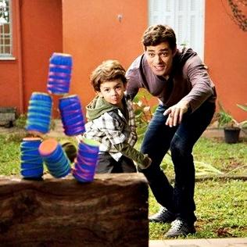 | - DIA DO BRINQUEDO LIVRE:  - Deixe sua criança escolher um brinquedo para brincar à vontade por um tempinho, explorando-o livremente. Se possível, brinque com ela. Essa interação é fundamental.  - BRINCADEIRA: DESCOBRINDO OBJETOS  - VOCÊ VAI PRECISAR DE;  - TAPA OLHO OU PANO  - OBJETOS VARIADOS QUE SE TENHA EM CASA MESMO.  ESTA ATIVIDADE VAI DIVERTIR E PROPORCIONAR O DESENVOLVIMENTO DA PERCEPÇÃO COM O TATO, AS MÃOZINHAS.  BASTA VENDAR OS OLHOS DA CRIANÇA E IR COLOCANDO OBJETOS PARA QUE ELA TENTE, PELO CONTATO DAS MÃOS, ADIVINHAR O QUE É. DIVIRTA-SE.  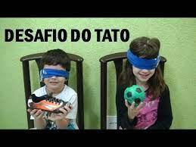  Aula de ARTE (Prof. ª Sandra)  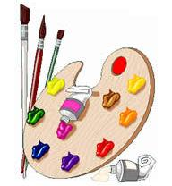 | - VÍDEO DE LEITURA PELA PROFESSORA – HISTÓRIA: “ O Toró ” (colocado no grupo hoje)  - BRINCADEIRA CABANINHA  NESSE FRIOZINHO, QUE TAL BRINCAR DE CABANINHA??!!!!  É MUITO FÁCIL DE BRINCAR! JUNTE CADEIRAS OU POLTRONAS. SEPARE ALGUNS LENÇÓIS, CANGAS OU COBERTORES E, EM SEGUIDA, PRENDA AS COBERTURAS NAS CADEIRAS, FORMANDO AS CABANAS. VALE TAMBÉM USAR CABOS DE VASSOURA OU RODOS PARA FIXAR MELHOR A ESTRUTURA E AINDA PREGADORES DE ROUPA PARA PRENDER OS LENÇÓIS.DIVIRTA-SE!!!  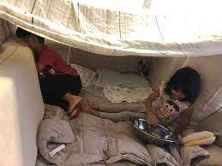  Aula on-line App ZOOM (A professora irá enviar o link no grupo para participarem da aula) | - FERIADO: DIA DO SOLDADO CONSTITUCIONALISTA.
OBS: Não se esqueçam de registrar as atividades com fotos ou vídeos e enviar para a professora.

